Praktické cvičení č. 7

Reprodukční soustava muže a ženy

Literatura:
DYLEVSKÝ, I.: Anatomie a fyziologie člověka: učebnice pro zdravotnické školy. Olomouc: Epava, 1998. ISBN: 80-901667-0-9.
KOPECKÝ, M.: Somatologie pro učitele. Olomouc: UP, 2005. ISBN: 80-244-1072-9.
MACHOVÁ, J.: Biologie člověka pro učitele. Praha: Karolinum, 2002. ISBN: 80-7184-867-0.
ROKYTA, R.: Somatologie I. a II. učebnice. Praha: Eurolex Bohemia, 2006. ISBN: 80-86861-59-7.
TROJAN, S., SCHREIBER, M.: Atlas biologie člověka. Praha: Scientia, 2002. ISBN: 80-7183-257-X.

Úkol č. 1.: Jaká je základní funkce pohlavních orgánů:

V ženském pohlavním ústrojí navíc dochází ke:

Úkol č. 2.: Pohlavní je určeno kombinací chromozómů X a Y, jakého pohlaví budou jedinci s kombinací těchto chromozomů:
XX –
XY –

Úkol č. 3.: Spojte, co k sobě patří pro pohlavní ústrojí muže:
Varle
Zevní orgány Pyj
Šourek
Předstojná žláza
Vnitřní orgány Nadvarle
Chámovod
Semenné váčky

Úkol č. 4.: Vysvětlete následující pojmy:
Erekce –

Ejakulace –

Ejakulát –
Úkol č. 5.: Na základě přednášek popište česky a latinsky pohlavní orgány muže.
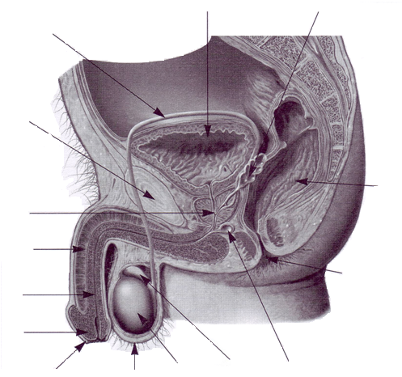

Úkol č. 6.: K charakteristice zevních i vnitřních orgánů pohlavního ústrojí muže přiřaďte správný název (český i latinský):

…………………………….
– tvoří volně uložený kožní vak obsahující pojivovou tkáň, ve které jsou zavěšena varlata. Je rozdělen ve střední části přepážkou, která odděluje obě varlata. Zajišťuje pro varlata nižší teplotu, která je podmínkou pro tvorbu spermií.

…………………………….
– párový orgán uložený obloukovitě na zadním okraji varlete, ve kterém je skladováno a zraje sperma, při ejakulaci ho sperma opouští a vstupuje do chámovodu.

…………………………….
– probíhá jím močová trubice, kterou je odváděna moč a ejakulát. Větší část je tvořena topořivými tělesy, která se při pohlavním vzrušení plní krví a způsobí tím jeho erekci.

…………………………….
– pohlavní žlázy, produkují spermie (mužské pohlavní buňky) a testosteron (mužský pohlavní hormon), jsou párová a zavěšena v šourku, parenchym se skládá ze semenotvorných kanálků stočených do lalůčků a oddělených vazivovými přepážkami. Semenotvorný epitel je tvořený vlastním spermiogenní epitelem (od puberty probíhá spermiogeneze – tvorba mužských gamet) a podpůrnými Sertoliho buňkami (ochranná a vyživovací funkce). V řídkém vazivu obklopujícím kanálky se nachází intersticiální Leydigovy buňky produkující testosteron.

…………………………….
– párová trubice asi 40 cm, pokračování chodby nadvarlete. Do břišní dutiny prochází tříselným kanálem spolu s cévami a nervy, prostupuje předstojnou žlázou a ústí do močové trubice.

…………………………….
– malá žláza přiložená k močovému měchýři a produkující hustou tekutinu, která se mísí se spermatem.

…………………………….
– nepárový svalově žláznatý orgán, obklopuje močovou trubici při bázi močového měchýře a produkuje na enzymy bohatou tekutinu aktivizující sperma.

…………………………….
– vychází z močového měchýře, prostupuje prostatou a vstupuje do pyje, kde vyúsťuje na jeho vrcholu.

Úkol č. 7.: Spojte, co k sobě patří pro pohlavní ústrojí ženy:

Poševní předsíň
Zevní orgány Děloha
Velké stydké pysky
Pochva
Vnitřní orgány Vejcovod
Poštěváček
Vaječník
Malé stydké pysky

Úkol č. 8.: Popište česky a latinsky pohlavní orgány ženy.

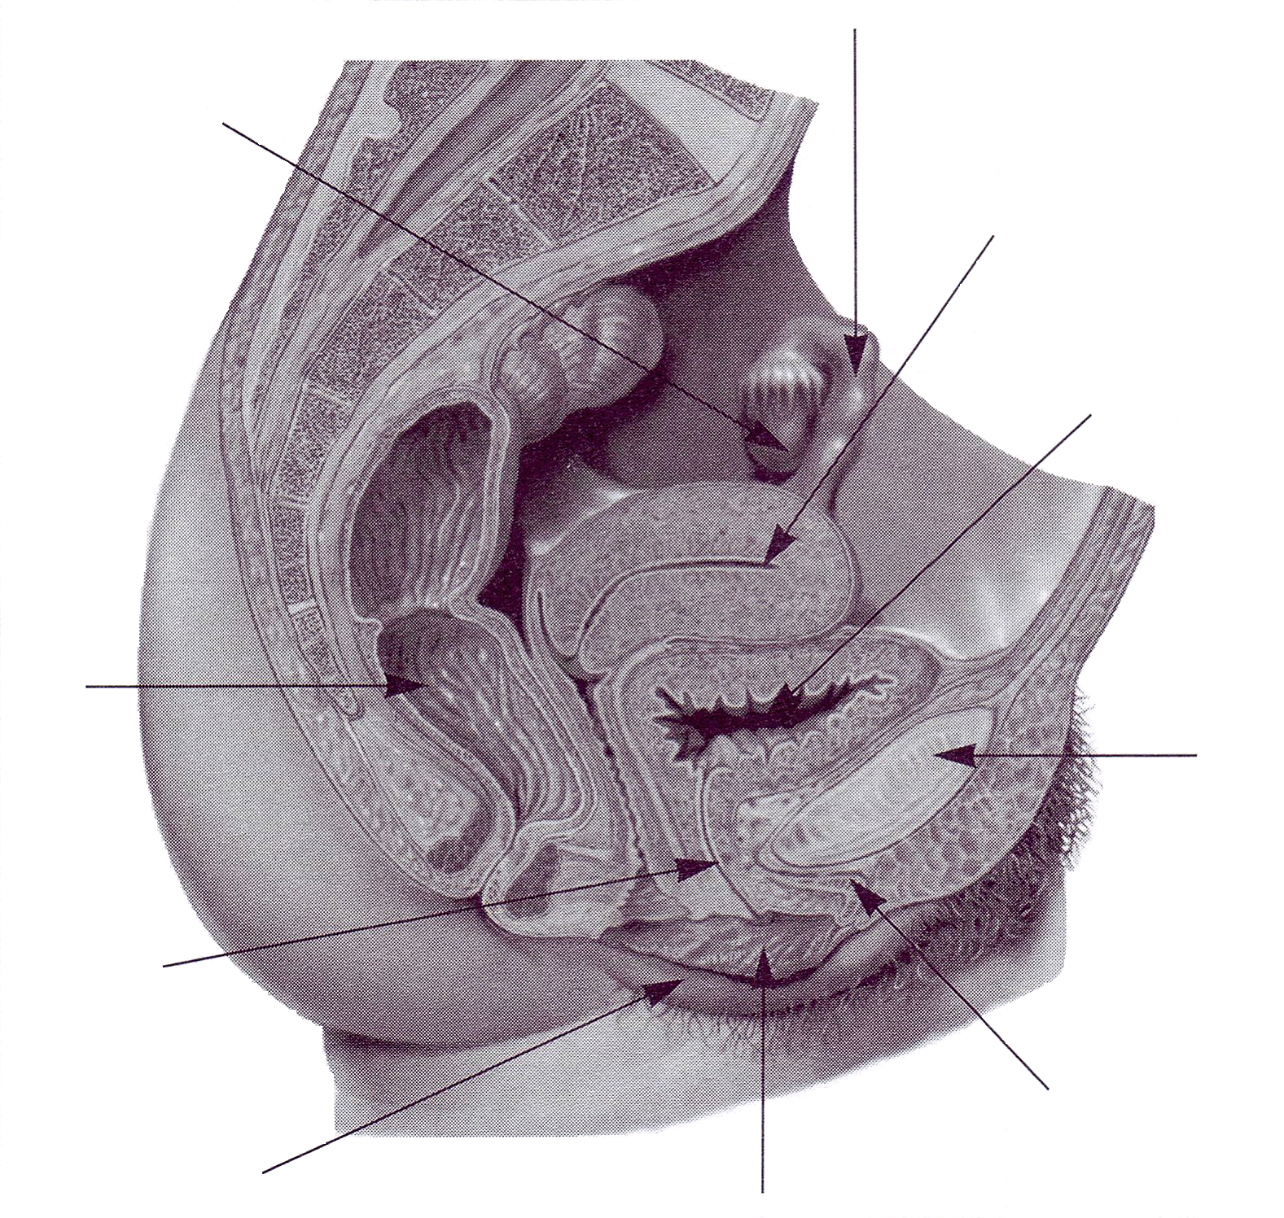

Úkol č. 9.: K charakteristice zevních i vnitřních orgánů pohlavního ústrojí ženy přiřaďte správný název (český i latinský):

…………………………….
– ženská párová pohlavní žláza, funkce spočívá v produkci vajíček (ženských pohlavních buněk) a v produkci ženských pohlavních hormonů (estrogenu). Rozlišuje se dřeňovou a korovou část, v kůře se nachází primární folikuly (300 – 400), které dozrávají na Graafovy folikuly. Činnost vaječníků je cyklická, tzv. ovariální cyklus.

…………………………….
– elastická trubice, délka 10-15cm, vzadu rozšířena do klenby poševní. Její ústí je kryto tenkou vazivovou panenskou blankou (hymen). Zprostředkovává vstup spermií při pohlavním styku. A je cestou pro dítě při porodu.

…………………………….
– párová trubice dlouhá 10-15cm, nálevkovitě se otevírá do dutiny břišní, ústí do dělohy, uvnitř kmitající řasinkový epitel. Zde nejčastěji dojde k oplození.

…………………………….
– ve stydké rýze překryty velkými stydkými pysky, úzké řasy lemující předsíň pochvy a shora kryjí poštěváček (klitoris).

…………………………….
– nepárový dutý svalový orgán, tvar hrušky, velikost 7 – 8cm, zúženou částí (hrdlem) vyčnívá do pochvy jako čípek (uvula). Stěna je tvořena ze 3 vrstev: perimetrium (vazivový obal), myometrium (svalovina) a endometrium (sliznice). Zajišťuje vývoj zárodku a plodu.

…………………………….
– kožní řasy vyplněné tukem, mezi nimi je rýha stydká.

…………………………….
– trojhranné vyvýšení před a nad symfýzou, podkladem je tukový polštář, pokryté pubickým ochlupením s charakteristickým ostrým zakončením.

…………………………….
– prostor mezi malými stydkými pysky, v předu do ni vyúsťuje močová trubice, ze ní je vchod poševní. Při poševním vchodu jsou ústí dvou větších předsíňových žláz, které vyměšují hlen.

Úkol č. 10.: Doplňte tabulku pro menstruační cyklus:
Den | Fáze | Změny
1. – 5. |  | Sliznice děložní se odlučuje a odchází ze projevu krvácení hrdlem děložním a pochvou.
 | Proliferační fáze (folikulární)
 |  | Uvolnění zralého vajíčka z vaječníku. Při prasknutí dominantního folikulu na povrchu vaječníku se z něj vyplaví vajíčko, které je zachyceno vejcovodem.
15. – 28.

Úkol č. 11.: Do obrázku doplňte následující pojmy:
Dozrávání folikulu, tělesná teplota, ovulace, progesteron, žluté tělísko, folikul stimulující hormon, zánik, estradiol, luteinizační hormon, menstruace, ovulace, folikulární fáze, luteální fáze.

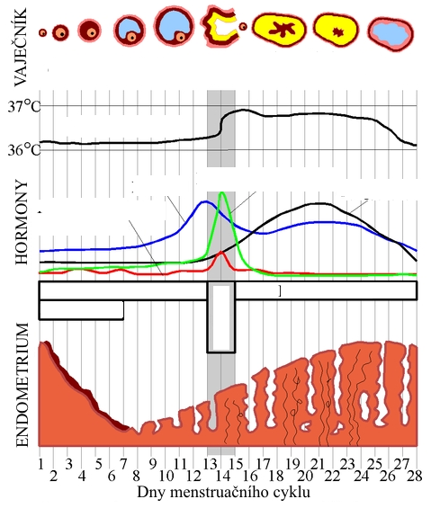

Kontrola provedena dne:
Podpis:

